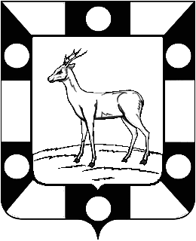

РОССИЙСКАЯ ФЕДЕРАЦИЯ
САМАРСКАЯ ОБЛАСТЬ
МУНИЦИПАЛЬНЫЙ РАЙОН Волжский
СОБРАНИЕ ПРЕДСТАВИТЕЛЕЙ СЕЛЬСКОГО ПОСЕЛЕНИЯ
КУРУМОЧ
ТРЕТЬЕГО созыва

РЕШЕНИЕ

«___» _____________2015 г. №______
«Об избрании Главы сельского поселения Курумоч муниципального района Волжский Самарской области по результатам конкурса»

Руководствуясь Федеральным законом от 06.10.2003 № 131-ФЗ «Об общих принципах организации местного самоуправления в Российской Федерации», Законом Самарской области от 30.03.2015 № 24-ГД «О порядке формирования органов местного самоуправления муниципальных образований Самарской области, Уставом сельского поселения Курумоч муниципального района Волжский Самарской области, результатами конкурса по отбору кандидатур на должность Главы сельского поселения Курумоч муниципального района Волжский Самаркой области и рекомендациями конкурсной комиссии,

Собрание Представителей сельского поселения Курумоч муниципального района Волжский Самарской области
РЕШИЛО:

1. Избрать Главой сельского поселения Курумоч муниципального района Волжский Самаркой области Катынского Олега Лукьяновича, 1952 года рождения.
2. Настоящее Решение вступает в силу со дня его принятия.
3. Настоящее Решение опубликовать в ежемесячном информационном вестнике «Вести сельского поселения Курумоч».

Председатель
Собрания представителей
сельского поселения Курумоч Л.В. Богословская

